# 自动化交易综述

### 机器学习的4个流派

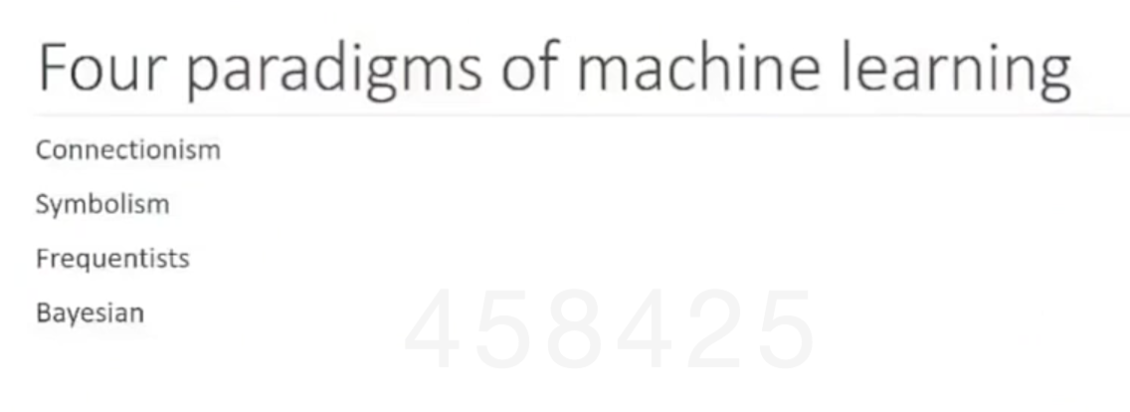

连接主义，变量间的关系是连接，神经网络

符号主义，决策树，可解释性比较好

频率主义

贝叶斯学派

美国70%的交易都是机器交易

### 机器学习交易的一些方法论

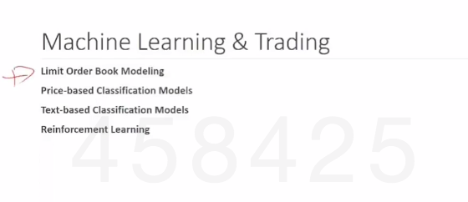

price based classification 基于价格的分类模型，分大涨小涨小跌大跌等

text based 自然语言处理，根据微博、文章找最可能涨的股票。噪声比较大。可以在风控方面做，利用官方文本分析词频。

reinforcement learning 强化学习

## 机器学习成功的4个关键点

